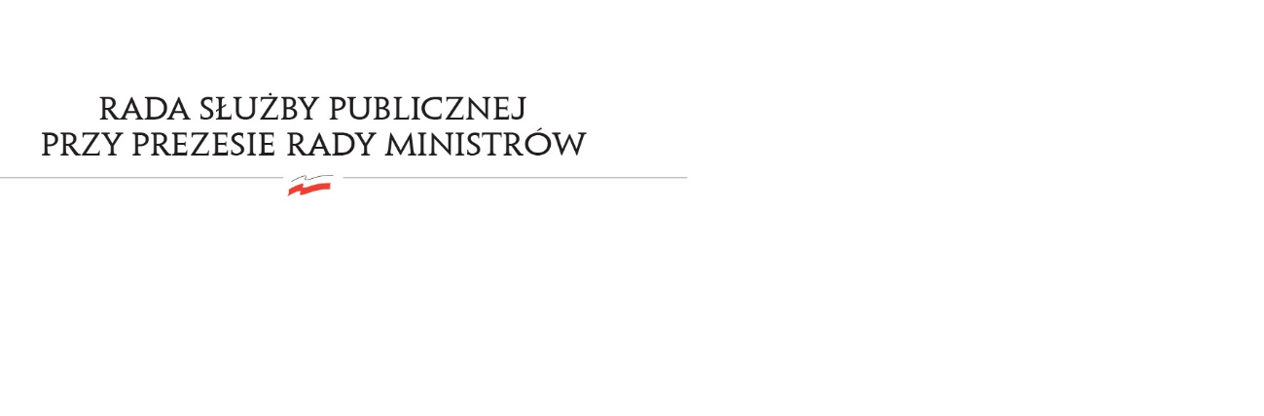
RSP.6412.7.2021.MB

Uchwała nr 7

Rady Służby Publicznej
z dnia 30 czerwca 2021 roku

w sprawie: „Sprawozdania z wykonania art. 17 ustawy budżetowej na rok 2020”.

Rada Służby Publicznej pozytywnie opiniuje „Sprawozdanie z wykonania art. 17 ustawy budżetowej na rok 2020”.

